ΤΑ ΟΦΕΛΗ ΤΟΥ ΣΤΙΒΟΥ ΓΙΑ ΤΑ ΠΑΙΔΙΑ ΠΡΟΣΧΟΛΙΚΗΣ ΗΛΙΚΙΑΣ
ΨΥΧΟΚΙΝΗΤΙΚΟΣ ΤΟΜΕΑΣ
- Εκμάθηση βασικών κινητικών εννοιών( χειρισμός, σταθεροποίηση, μετακίνηση)
- Ανάπτυξη αντιληπτικών ικανοτήτων
- Ανάπτυξη φυσικών ικανοτήτων (καρδιοαναπνευστική αντοχή, ταχύτητα, αλτικότητα, ευλυγισία, ευκινησία)
- Καλλιέργεια ρυθμού και συντονισμού
- Προαγωγή της υγείας και ευεξίας

ΣΥΝΑΙΣΘΗΜΑΤΙΚΟΣ ΤΟΜΕΑΣ

- Δημιουργία κοινωνικών σχέσεων στον χώρο του αθλητισμού
- Ανάπτυξη της αυτοπεποίθησης και της αυτοεκτίμησης, μαθαίνοντας την νίκη και την ήττα σε ένα ατομικό άθλημα
- Καλλιέργεια ελεύθερης έκφρασης
- Ανάπτυξη ηθικών αρετών
- Καλλιέργεια της αίσθησης του δικαίου μέσα από τους κανόνες

ΓΝΩΣΤΙΚΟΣ ΤΟΜΕΑΣ

- Απόκτηση γενικών γνώσεων για τα οφέλη της άσκησης στο σώμα
- Αναγνώριση των μελών του σώματος και εξερεύνηση των κινητικών δυνατοτήτων του
- Ανάπτυξη φαντασίας και δημιουργικότητας μέσω των παιχνιδιών
- Γνώση για υγιεινές διατροφικές συνήθειες
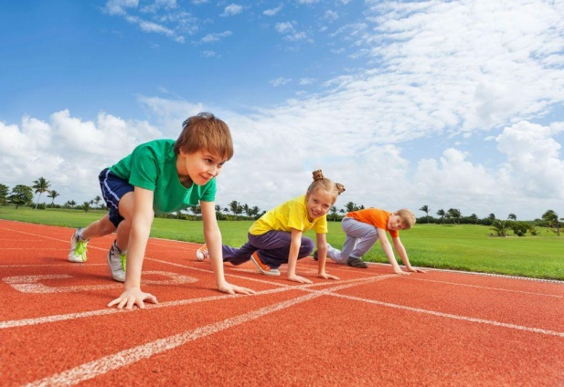
Προπονήτρια στίβου: Κωνσταντινίδη Ανθή

